Схема описания школьного образовательного туристского маршрута
для внесения в реестр
(маршруты для ознакомления детей с историей, культурой, традициями, природой, а так же с лицами, внесшими весомый вклад в его развитие)
Название школьного образовательного туристского маршрута | Средневековый город Джукетау - город на Каме  Чистопольский муниципальный район  Республики Татарстан
Ресурсы о регионе и районе маршрута | https://chisto-muzei.ru/2014/03/dzhuketau-gorod-bolgar-na-kame/  https://ru.wikipedia.org/wiki/%D0%96%D1%83%D0%BA%D0%BE%D1%82%D0%B8%D0%BD  https://www.tourprom.ru/country/russia/chistopol/attraction/gorodische-dzhuketau/  На высоком мысу левого берега Камы, в окрестностях города Чистополя, что в Республике Татарстан, сохранились остатки средневекового города Джукетау. Они дошли до нас в виде городища и неукрепленных посадов с могильниками. С напольной стороны городища сохранились остатки укреплений в виде трех высоких земляных валов и двух глубоких рвов между ними. Рядом с городищем расположены селища. Краеведы-любители, путешественники, археологи многократно посещали эти места, а начиная с XIX столетия, проводили небольшие исследования и установили, что памятник этот представляет собой остатки булгарского города Джукетау, известного по древнерусским Летописям как Жукотин.
Предполагаемая целевая аудитория | Обучающиеся 5-11 классов  Совместно с родителями (с 1-4 класс)
Сезон | Весна-осень.
Ключевые направления | #История #Патриотика #Традиции #Природа #Активный_туризм #Профессия #Родной край #Наследие #Герои # Отечество #Космос #Исследователи #Будущее #Культура
Маршрут интегрируется в образовательные /воспитательные программы  Возможные образовательные и воспитательные эффекты | - образовательные программы основного общего образования (предметные области по ФГОС –например,естествознание (окружающий мир); география; физика, биология) в рамках внеурочной деятельности  - дополнительные общеобразовательные программы (туристско-краеведческая, естественно-научная направленности)  - программы воспитания /воспитательной работы
Возможный уровень познавательной/образовательной нагрузки | - Досуговый  - Ознакомительный  - Просветительский  - Углубленный в рамках изучения учебного предмета  - Исследовательский  - Профориентационный  - Проектировочный  - Другое
Доступность для детей с ОВЗ и детей-инвалидов | нет
Продолжительность маршрута | 1 ночь / 2 дня
Протяженность маршрута | Протяженность маршрута на автобусе г. Казань - г.Чистополь- г. Казань 290 км.  Протяженность пешего маршрута 11 км.  Специального снаряжения не требуется.
Пункты, через которые проходит маршрут  Объекты показа | г. Казань – г.Чистополь – г. Казань  Обзорная экскурсия по территории.  Комплекс Джукетау составляют городище Джукетау, Донауровское I и Донауровское II селища и некрополи.  Обзорная экскурсия по городу Чистополь.
Цели и задачи маршрута, в т.ч. образовательные и воспитательные | Создание для обучающихся образовательных организаций Республики Татарстан условий для самоопределения, воспитания патриотизма, освоение исторического, культурного и природного наследия региона через посещение природных, культурных, исторических, образовательных объектов Чистопольского муниципального района.  Задачи  - Актуализировать и расширять знания и опыт, полученные обучающимися на занятиях.  - Способствовать проявлению и развитию у обучающихся умения систематизировать, обобщать, устанавливать причинно-следственные связи, делать выводы.  - Способствовать формированию и проявлению познавательного интереса и ценностного отношения к истории, природе и культуре родного края.
Дополнительные условия | Стоимость тура 5 700 рублей за человека. В стоимость тута входит*:  Проживание в гостинице «Чистополь» по адресу: г. Чистополь, ул. Ленина, д. 32  2 дня экскурсий по программе, включая завтрак.  *До места назначения передвижение на автобусе, на объекте самостоятельно пешком.  Дополнительные платные услуги:  Посещение музеев:  - музей «Уездный город»,  - музей «Б.Пастернака»  - посещения «Культурно-развлекательного центра «Чистай»  Достопримечательности города, пешая прогулка  - «Сувенирная лавка»  - Величавый Никольский собор  - Церковь «Умиление»  - Мечеть Нур
Карта маршрута | 1)Скрин карты (яндекс-карты, гугл-карты, других источников) с зафиксированной ниткой маршрута, с видимыми названиями населенных пунктов  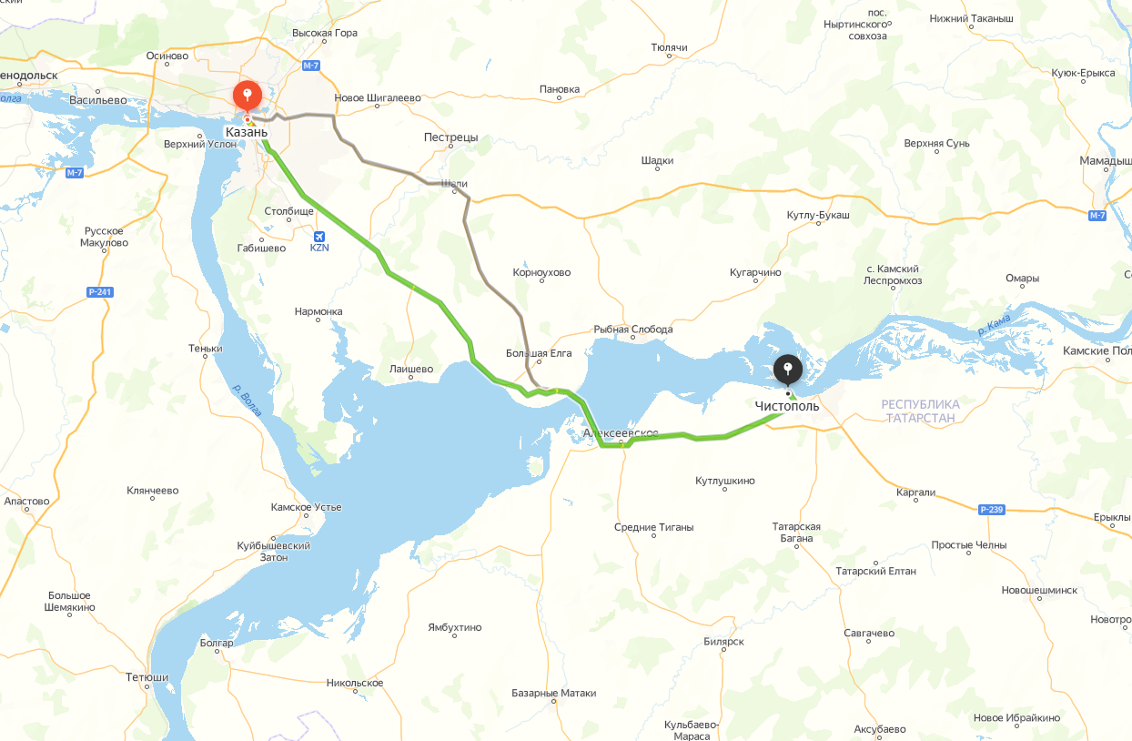  2) Скрины карт с информационных порталов, с инфографикой, отметками объектов показа https://www.votpusk.ru/country/dostoprim_info.asp?ID=16094&CT=RU237  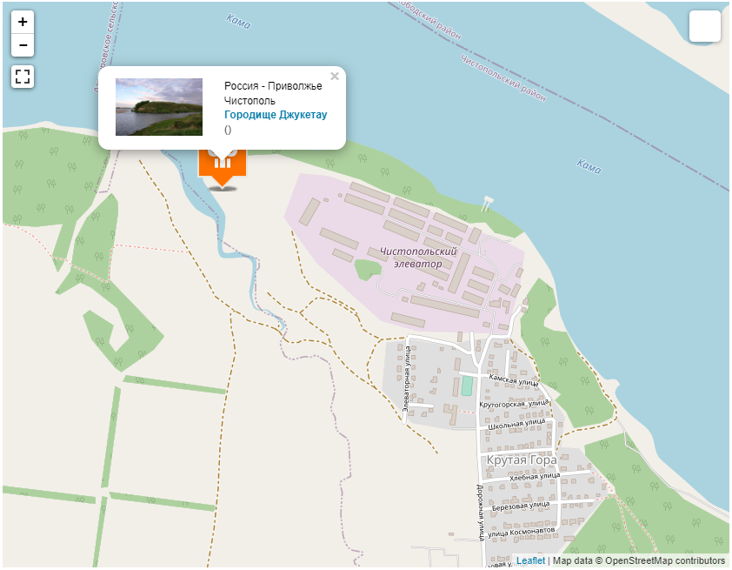
Фотоматериал | Городище Джукетау  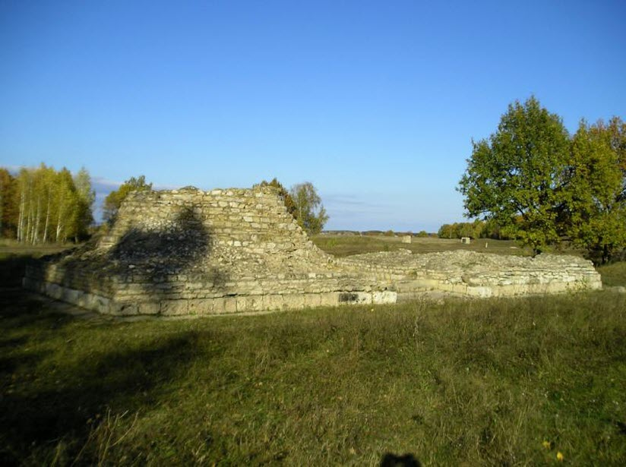  Координаты на карте: 55.383642, 50.552571.  Интереснейшим археологическим памятником и жемчужиной древней истории являются останки древнего города Волжской Булгарии, которые можно увидеть неподалеку от Чистополя, у берегов Камы. Взгляд туриста привлечёт возвышение – Липовая гора, именно так переводится с татарского название старинного городища – Джукетау.  Город этот входил в состав Золотой Орды, в эпоху наибольшего расцвета был центром княжества. Упадок связан с нашествием войск Батыя, который в XIII веке разорил поселение. Городище занимает территорию в 5, 8 га, к нему примыкают ещё два поселения – Донауровское и Крутогорское. Сохранилось тут и несколько некрополей.  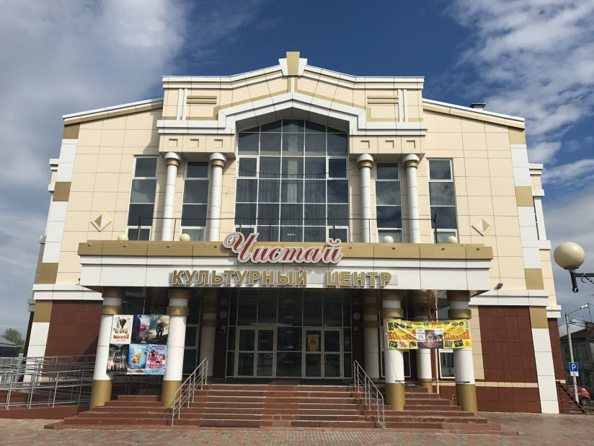  Научным изучением объекта занимался целый ряд археологов, среди которых А.И. Артемьев, Т.А. Хлебникова и др. В результате исследований и раскопок удалось восстановить картину повседневной жизни города, обнаружить предметы обихода и ремесленные изделия местных поселенцев.  Культурный центр «Чистай»  Есть в Чистополе и места для активного досуга и развлечений, которые можно посетить в свободное время после просмотра культурных и исторических достопримечательностей.  Работает в городе с 2010 года. Муниципальное учреждение культуры организует отдых и досуг для всей семьи: здесь можно посетить кинотеатр или концертный зал  Музей истории города  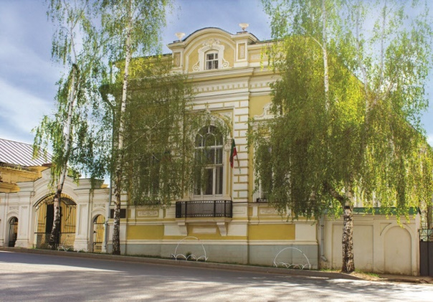  Узнать историю города и местности, широко известные и потаенные страницы повседневной жизни купечества и деятелей культуры и истории можно в местном музее краеведения. Такое название на момент своего открытия в 1921 году носил Музей истории города. Инициатором его создания был местный ученый Александр Булич, в основу экспозиции были положены экземпляры его личной коллекции.  Сегодня это крупный музей, в распоряжении которого имеются более 42 тысяч единиц хранения. Экспозиционная площадь превышает 1100 кв. м. Как и подобает музею краеведческой направленности, его выставки охватывают широкую тематику, повествуя о природе края, этапах истории и развития города, о народах, населявших татарские земли в окрестностях Чистополя.  Мемориальный музей Бориса Пастернака  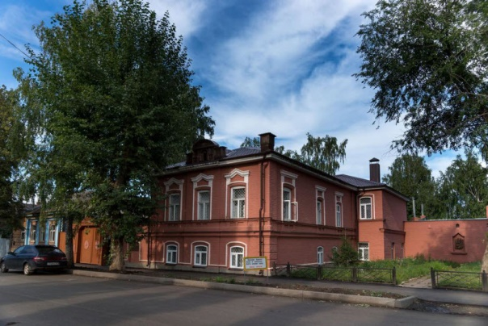  Горожане и краеведы помнят о пребывании здесь нобелевского лауреата, поэта и прозаика Бориса Леонидовича Пастернака. Литератор был в числе эвакуированных. Он прибыл в Чистополь в 1941 году.  Дом, где проживал писатель, сохранился до наших дней, а в 1990 году там окрыли мемориальный музей. В начале музейной истории здание, помнившее выдающегося автора, оставалось жилим. Экспозиции отводилось всего две комнаты, в которых жил Борис Леонидович. В них воссоздана аутентичная обстановка. В наше время весь дом принадлежит музею.
1 день | 12:00 Прибытие в Чистополь  Размещение в гостинице «Чистополь»  12.00 – 13.00 Обед за дополнительную плату.  14.00 – 17.00 Обзорная экскурсия по территории музея «Джукетау»;  17.00 – 19.00 прогулка по центральной части города  Ужин за дополнительную плату.  19.00 – 20.00 Свободное время. В свободное время вы можете воспользоваться дополнительными услугами.
2 день | До 10.00 – завтрак входит в стоимость проживания  10.30 – 11.30 - Посещение музея «Уездный город»  11.30 – 12.30 - Посещения музея Пастернака  13.00 – 14.00 – Обед за дополнительную плату.  14.30 – В свободное время сходите в один из музеев – выбирайте в разделе дополнительных услуг.  Отъезд .
Методические материалы для работы на маршруте | https://chisto-muzei.ru/2014/03/dzhuketau-gorod-bolgar-na-kame/  https://ru.wikipedia.org/wiki/%D0%96%D1%83%D0%BA%D0%BE%D1%82%D0%B8%D0%BD  https://www.tourprom.ru/country/russia/chistopol/attraction/gorodische-dzhuketau/  https://www.votpusk.ru/country/dostoprim_info.asp?ID=16094  http://komanda-k.ru/

